Découvrir LA PROPRIETE DE THALES

***TP info sur GeoGebra***

[*www.geogebra.org*](http://www.geogebra.org)

*Objectif :*

*Introduire la propriété de Thalès.*

1. a) Construire un triangle ABC quelconque.

b) Placer un point B’ sur le côté [AB] et un point C’ sur le côté [AC].

c) Construire le triangle AB’C’.

1. a) Ouvrir la fenêtre du tableur GeoGebra et reproduire la feuille de calcul suivante.

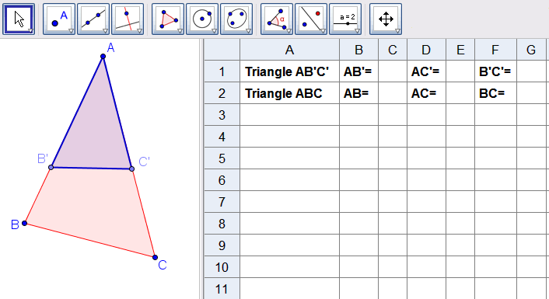

b) Dans la cellule C1, taper une formule permettant d’afficher la longueur AB’.

c) Compléter de même les cellules C2, E1, E2, G1 et G2.

1. a) Déplacer les points B’ ou C’ de façon à ce que les droites (B’C’) et (BC) semblent parallèles.

b) Vérifier dans ce cas que le tableau est un tableau de proportionnalité.

c) Semble-t-on obtenir le même résultat lorsque les points A, B, C, B’ et C’ sont dans d’autres positions mais que les droites (BC) et (B’C’) sont toujours parallèles ?



Hors du cadre de la classe, aucune reproduction, même partielle, autres que celles prévues à l'article L 122-5 du code de la propriété intellectuelle, ne peut être faite de ce site sans l'autorisation expresse de l'auteur.

[*www.maths-et-tiques.fr/index.php/mentions-legales*](http://www.maths-et-tiques.fr/index.php/mentions-legales)